金属钠镁铝的三类图像题的解题思路和方法
一.有关Na₂CO₃、NaHCO₃、NaOH与盐酸反应的图像
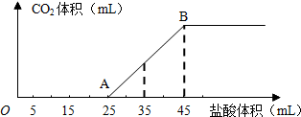
例1.将0.035mol碳酸钠、碳酸氢钠和氢氧化钠的固体混合物完全溶解于水，制成稀溶液，然后向该溶液中逐滴加入1mol∕L的盐酸，所加入盐酸的体积与产生CO₂ 的体积（标准状况）关系如右图所示：
（1）写出固体混合物溶于水时发生的反应离子方程式 。
（2）写出OA段、AB段所发生反应的离子方程式：
、 。
（3）当加入35mL盐酸时，产生CO₂ 的体积为 mL（标准状况）。
（4）计算原混合物中NaOH的物质的量是 mol。

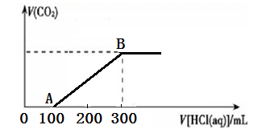
变式练习1.向200 mL 某物质的量浓度的NaOH溶液中缓慢通入一定量的CO₂ ，充分反应后，得到Na₂CO₃和NaHCO₃的混合溶液。向上述所得溶液中，逐滴滴加2 mol∕L的盐酸，所得气体的体积与所加盐酸的体积关系如右图所示：
（1）OA段、AB段发生反应的离子方程式：
、
（2）B点时，反应所得溶液中溶质的物质的量
浓度是 。

（3）原NaOH溶液的物质的量浓度是 。
二.有关Al(OH)₃沉淀与NaOH反应的图像
例2.将镁铝的混合物0.1mol溶于100mL2mol·L⁻¹硫酸溶液中,然后再滴加1mol·L⁻¹氢氧化钠溶液，请回答下列问题：
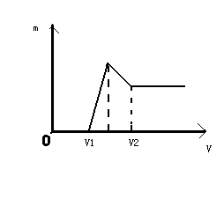
(1)若在滴加NaOH溶液过程中,沉淀质量m随加入氢氧化钠的体积v变化关系如下图：
①写出O～V₁段反应的离子方程式 。
②在滴加NaOH溶液过程中, 写出与铝有关的反应的离子方程式 、 。
③当V₁=160mL时，原镁铝混合物中n（Mg）= mol。
(2)若在滴加NaOH溶液过程中,使Mg²⁺、Al³⁺全部生成沉淀,则滴入的NaOH溶液体积是 mL。
(3)若在滴加NaOH溶液过程中,使Mg²⁺、Al³⁺完全分离，则滴入的NaOH溶液体积是 mL。
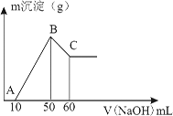
变式练习2. 某无色溶液中含有H⁺、Al³⁺、Mg²⁺三种阳离子，逐滴加入0.1moL/L NaOH溶液，消耗NaOH溶液体积（X轴）和生成沉淀（Y轴）之间的函数关系如右图所示，则溶液中H⁺、Al³⁺、Mg²⁺三种阳离子的物质的量浓度之比为（ ）
A. 1:1:1 B．2:2:1 C．2:1:1 D．1:1:2
三.有关Mg²⁺、Al³⁺、NH₄⁺等离子的溶液与NaOH反应的图像
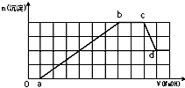
例3.某溶液中可能含有H⁺、NH₄⁺、Mg²⁺、Fe³⁺、Al³⁺、SO₄²⁻、HCO₃⁻等离子．当向该溶液中加入一定物质的量浓度的NaOH溶液时，发现生成沉淀的物质的量随加入NaOH溶液的体积变化如图所示：
（1）写出Oa段、bc段、cd段反应的离子方程式：
、

（2）d点以后的沉淀是 （写化学式）。
（3）原溶液中含有的离子有 。
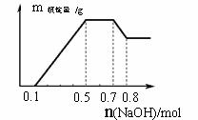
变式练习3.某溶液中可能含有H⁺、NH₄⁺、Mg²⁺、Al³⁺、Fe³⁺、CO₃²⁻、SO₄²⁻中的几种。①若加入锌粒，产生无色无味的气体；②若加入NaOH溶液，产生白色沉淀，且产生的沉淀量与加入NaOH的物质的量之间的关系如右图所示。则下列说法正确的是（ ）
A．溶液中的阳离子只有H⁺、Mg²⁺、Al³⁺
B．溶液中n(NH4+)=0.2mol
C．溶液中一定不含CO₃²⁻，可能含有SO₄²⁻
D．n(H⁺)∶n(Al³⁺)∶n(Mg²⁺) = 1∶1∶1四.小结：解答图像题的答题思路和分析方法
第一步：看图像
①看面：弄清纵、横坐标的含义。
②看线：弄清线的走向、变化趋势及线的陡与平。
③看点：弄清曲线上点的含义，特别是一些特殊点，如与坐标轴的交点、曲线的交点、拐点、最高点与最低点等。
④看量的变化：弄清是浓度变化、物质的量变化还是质量变化。
⑤看要不要作辅助线。
第二步：想原理
联想各点、线所涉及的物质或化学反应。
第三步：作判断
通过分析，依据化学方程式，作出正确判断。
五.随堂练习
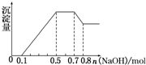
1.某溶液中可能含有H⁺、NH₄⁺、Mg²⁺、Al³⁺、Fe³⁺、CO₃²⁻、SO₄²⁻中的几种．①若加入锌粒，用排空气法收集到无色无味气体；②若加入NaOH溶液，产生白色沉淀，且产生的沉淀量与加入NaOH的物质的量之间的关系如图所示．则下列说法不正确的是（ ）
A．溶液中的阳离子有H⁺、Mg²⁺、Al³⁺、NH₄⁺
B．n（NH₄⁺）：n（Al³⁺）：n（Mg²⁺）=4：2：1
C．溶液中一定不含CO₃²⁻、Fe³⁺
D．溶液中n（Mg²⁺）=0.1 mol
2.在AlCl₃溶液中逐滴加入过量的氨水至溶液呈碱性，下列图中能表示该反应产生的沉淀质量W与加入氨水的体积V关系的是( )
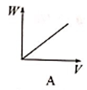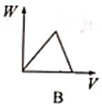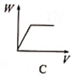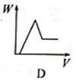
3.在某无色溶液中缓慢地滴入NaOH溶液直至过量，产
沉淀质量
0 NaOH溶液体积
生沉淀的质量与加入的NaOH溶液体积的关系如图所示，
由此确定，原溶液中含有的阳离子是( )
A．Mg^{2＋}、Al^{3＋}、Cu^{2＋} B．H＋、Mg^{2＋}、Al^{3＋}
C．H＋、Ba^{2＋}、Al^{3＋} D．只有Mg^{2＋}和Al^{3＋}
4.下列六个图像中，横坐标为某溶液中加入某物质的物质的量，纵坐标为生成沉淀的物质的量，请把下表中各反应相应图像的序号填入表中。
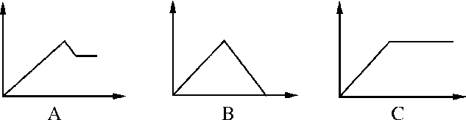
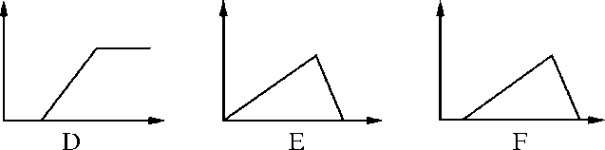
溶液 | 加入的物质 | 图像序号
饱和石灰水 | 通过量CO₂
AlCl₃溶液 | 通过量NH₃
MgCl₂、AlCl₃混合溶液 | 逐滴加NaOH溶液至过量
AlCl₃溶液 | 逐滴加NaOH溶液至过量
用盐酸酸化的AlCl₃溶液 | 逐滴加NaOH溶液至过量
5.向20mL某浓度的AlCl₃溶液中滴加2 mol·L⁻¹的NaOH溶液时，所得沉淀的质量与加入NaOH溶液的体积之间的关系如图所示：
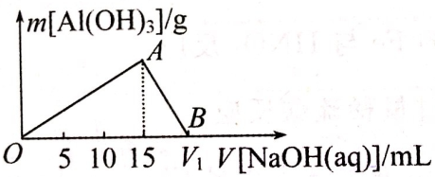
⑴写出A→B反应的化学方程式： 。
⑵最大沉淀量为 g。 ⑶V₁＝ mL。
⑷所用AlCl₃溶液的物质的量浓度为 。
⑸当所得沉淀的质量为0.39g时，用去NaOH溶液的体积是 mL。

